淡江時報 第 1219 期
全國專業倫理個案競賽 AI系學生心理諮詢聊天機器人主題獲佳作
即時
【賴映秀淡水校園報導】本校人工智慧學系3年級A班李育彰、高暉、沈郁程、劉仁竣參加2025第十屆「全國專業倫理個案競賽」，在全國150組大專校院學生參賽隊伍中，進入前33組決賽，作品「基於心理諮詢AI 的倫理議題與實踐策略」獲佳作獎。對於能夠在這個新的議題出線，指導教師，AI倫理教育資源中心主任林嘉琪表示嘉許：「學生對於新議題有感知度，只要一點引導，就可以有好的表現。」

該競賽由中原大學主辦，教育部高教深耕計畫指導，林嘉琪在AI系所開設的「人工智慧倫理學」課程中選派9組學生參賽，初生之犢能獲得獎項，對於本校AI倫理教育推動上具啟發性。競賽分為兩大類主題：「人工智慧衍生之倫理議題」或「永續發展衍生之倫理議題」，須以近二年內之時事或案例，進行個案研究，探討AI在各專業領域，及永續發展中的倫理挑戰。

李育彰與小組成員選擇了他們所熟悉的「人工智慧」範疇，並經討論後，探討「心理諮詢AI」之中的「Woebot」療癒型聊天機器人，進行議題評估、利害關係人分析、道德困境判定，最後提出具體因應策略與可行方案。他表示，隨著AI越來越多地參與醫療、司法、教育、交通等高風險領域，「我們必須理解如何在開發與應用技術時，兼顧公平、隱私、責任與透明等基本倫理原則。」他認為「AI倫理」不僅只是科技發展的附屬議題，其實牽涉到人類未來的價值選擇。「在大學教育中導入AI倫理，可以幫助未來的科技人才避免只會寫程式，卻不問後果的災難。」
2025/06/14

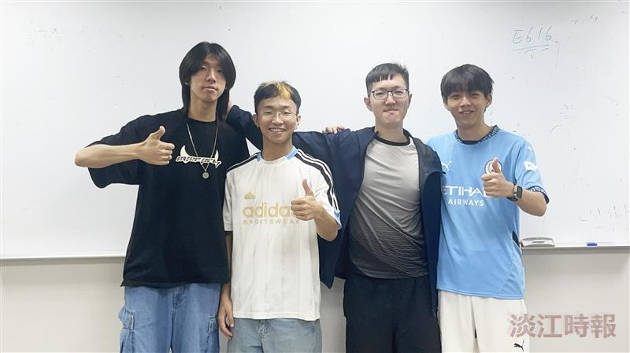
左起人工智慧學系3 A高暉、劉仁竣、沈郁程、李育彰。（圖／AI系提供）

